Федеральное государственное автономное образовательное учреждение высшего образования «Национальный исследовательский университет ИТМО»

**Факультет программной инженерии и компьютерной техники**

**Программирование**

Лабораторная работа №4

Выполнил: Герасимов Артём Кириллович

Группа: P3108

Вариант: 849,5

Преподаватель: Харитонова Анастасия Евгеньевна

Санкт-Петербург

2021

Оглавление

Задание 2

Диаграмма классов 2

Исходный код 3

Результат работы программы 3

Вывод 4

Задание

**Описание предметной области, по которой должна быть построена объектная модель:**

Медленно сгущались сумерки. Весь день Карлсон отсутствовал. Видно, он хотел, чтобы домомучительница как следует отошла после "курощения блинами". Малыш пошел с дядей Юлиусом в железнодорожный музей. Дядя Юлиус очень любил этот музей, и Малыш тоже. А потом они вернулись домой и поужинали вместе с фрекен Бок. Все шло чин чином -- Карлсон не показывался. Но когда Малыш отправился в свою комнату, его там ждал Карлсон. По правде говоря, Малыш ему даже не обрадовался. Малыш вздохнул. Весь день он ломал себе голову, как уберечь Карлсона от Филле и Рулле. Может, надо позвонить в полицию? Нет, это не годится, потому что тогда обязательно придется объяснять, почему Филле и Рулле хотят поймать Карлсона, а это просто опасно. А вот Карлсон не ломал себе голову и не боялся. Он стоял у окна и с невозмутимым спокойствием выкапывал персиковую косточку, чтобы очередной раз выяснить, насколько она проросла за сутки. Но Малыш был в самом деле очень напуган. Малыш считал, что лучше всего притаиться. Он надеялся, что Карлсон просидит эту ночь у себя в домике на крыше, что он притаится как мышь. Но Карлсон ему сказал, что из всех дурных советов, которые ему давали, этот самый худший.

**Программа должна удовлетворять следующим требованиям:**

1. В программе должны быть реализованы 2 собственных класса исключений (checked и unchecked), а также обработка исключений этих классов.
2. В программу необходимо добавить использование локальных, анонимных и вложенных классов (static и non-static).

**Порядок выполнения работы:**

1. Доработать объектную модель приложения.
2. Перерисовать диаграмму классов в соответствии с внесёнными в модель изменениями.
3. Согласовать с преподавателем изменения, внесённые в модель.
4. Модифицировать программу в соответствии с внесёнными в модель изменениями.

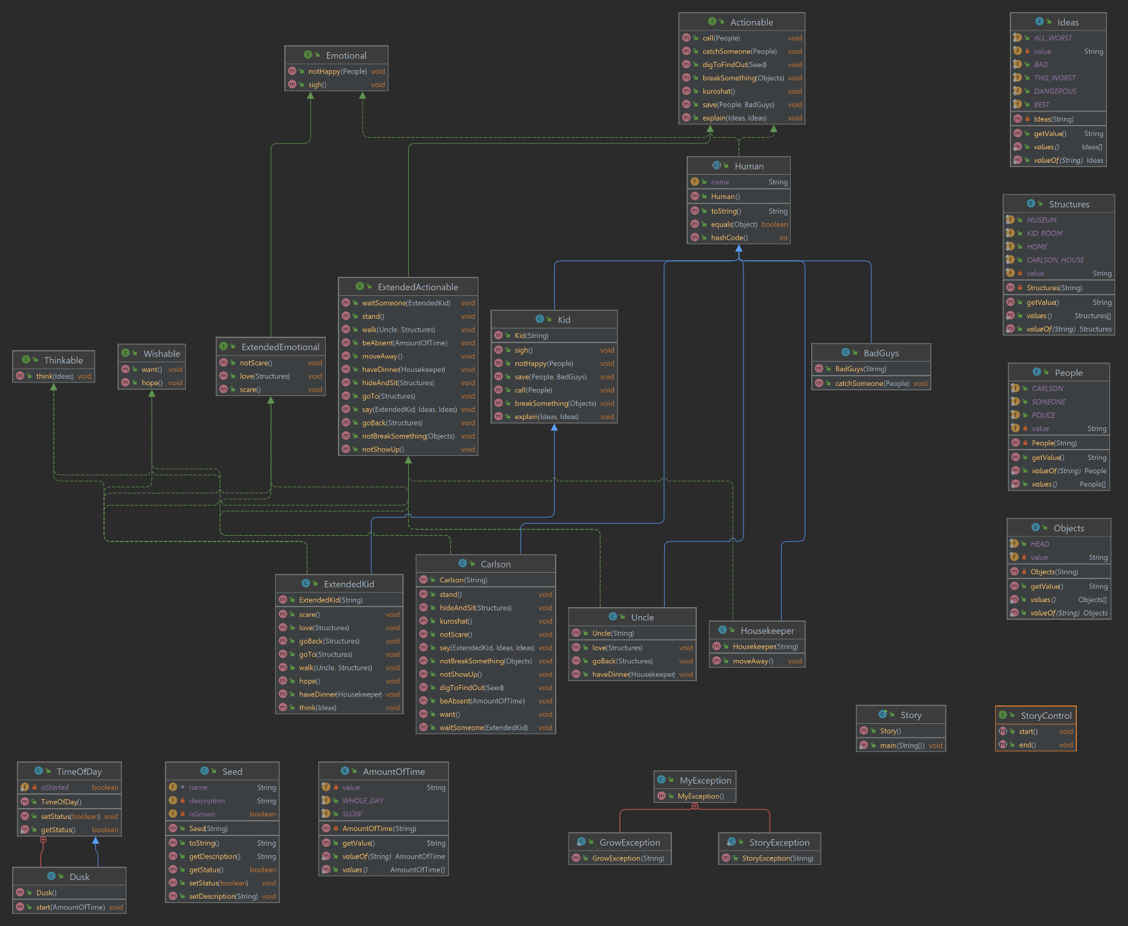Диаграмма классов

Исходный код

<https://github.com/Levit104/ITMO/tree/main/1st%20Semester/Programming/Lab%203>

Результат работы программы

Вывод

Во время выполнения данной лабораторной работы я научился работать с абстрактными классами, интерфейсами и перечислениями enum, а также лучше освоил работу с полями, методами и классами.